Управление Роспотребнадзора по РТ контролирует условия воспитания и обучения детей и подростков

Контроль за условиями воспитания и обучения детей и подростков остается важным направлением деятельности Управления Роспотребнадзора по Республике Татарстан.
Государственные и муниципальные детские сады, школы, учреждения социального обслуживания детей и общественного питания детей являются объектами контроля, которые отнесены к категориям чрезвычайно высокого и высокого риска.
В отношении таких учреждений Управлением проводятся профилактические визиты, не предусматривающие возможность отказа от его проведения. Обязательные профилактические визиты организуются с проведением осмотра, отбора проб для лабораторных исследований, истребования документов, испытания, инструментального обследования, экспертизы.
Всего в 2023г. Управлением было проведено 3108 профилактических визитов (2022г. – 977, 2021г. – 16), из них 1614 – обязательные профилактические визиты в отношении детских садов и школ.
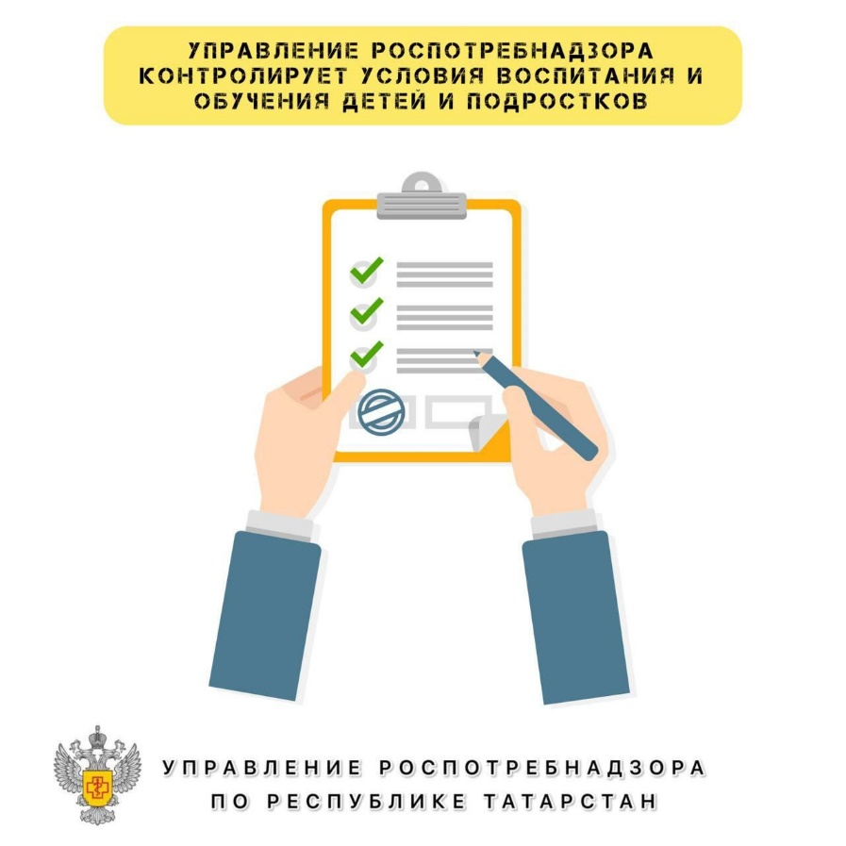

Источник: Управлении Роспотребнадзора по Республике Татарстан

